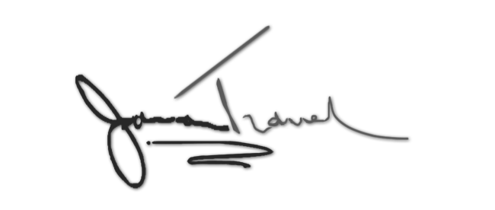
Визовое агентство
(Виза в Китай)

Фамилия Имя Отчество
Девичья, предыдущая фамилия
Семейное положение | □холост/не замужем  □женат/замужем | □разведен/разведена  □вдовец/вдова
Адрес проживания (можно фактический)
Мобильный телефон
Домашний телефон
Должность
Место работы/учебы
(название организации)
Адрес работы/учебы
Рабочий телефон
Город, который Вы собираетесь посетить
Дата поездки
(можно примерно)
Ф.И.О. членов семьи
Номер контактного лица в РФ
Откуда Вы о нас узнали? | □ Google  □ Листовка  □ Друзья/коллеги  □ Другоe | □ Yandex  □ Вконтакте  □ Постоянный клиент

